KOMUNIKAT NR 2 z dnia 12.07.2026 r.

Państwowy Powiatowy Inspektor Sanitarny w Wodzisławiu Śląskim informuje, że w dniu 09.07.2026 r. pobrane zostały próbki wody do badań kontrolnych w punkcie zgodności zlokalizowanym w miejscowości Połomia. Wyniki przeprowadzonych analiz nie wykazały przekroczeń badanych parametrów.
W związku z powyższym, Państwowy Powiatowy Inspektor Sanitarny w Wodzisławiu Śląskim stwierdza przydatność dla wody do spożycia zaopatrujących mieszkańców ulic: Wolności, Podgórna, Szkolna, Pisulli, Szybowa, Dworska, Przyległa oraz część
ul. Centralnej do budynku nr 140 w miejscowości Połomia.

Woda może być wykorzystywana do celów spożywczych i gospodarczych bez ograniczeń.
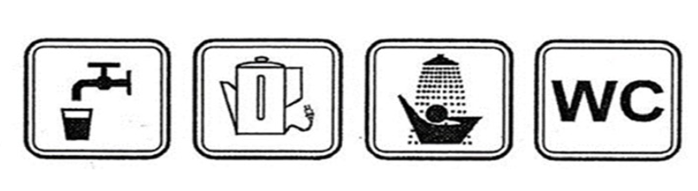

Państwowy Powiatowy Inspektor Sanitarny w Wodzisławiu Śląskim informuje, że:
• Komunikat nr 1 z dnia 09.07.2026 r. – jest nieaktualny.

mgr Barbara Orzechowska
Państwowy Powiatowy Inspektor Sanitarny
w Wodzisławiu Śląskim
/dokument podpisany elektronicznie/

